**I. Плагин:** VersionChecking (Проверка версий).  
**Revit платформа:** Все  
**Revit Версия:** 2011.0  
**Первый релиз:** 9.0  
**Язык программирования:** C#  
**Уровень:** Beginning  
**Категория:** Parameters, Basics  
**Тип:** ExternalCommand  
  
**Назначение:**   
Плагин демонстрирует как получить информацию по версии Revit: имя программы, версию программы и номер сборки.

**Принцип работы:**

Плагин работает с классом Command, который наследуется от интерфейса IExternalCommand и реализует метод Execute. Кроме того, в классе реализованы все функции получения актуальной информации о продукте. Информация выводится в диалоговом окне.

1. Доступ к имени продукта получаем через свойство Application.VersionName.
2. Доступ к версии продукта получаем через свойство Application.VersionNumber.
3. 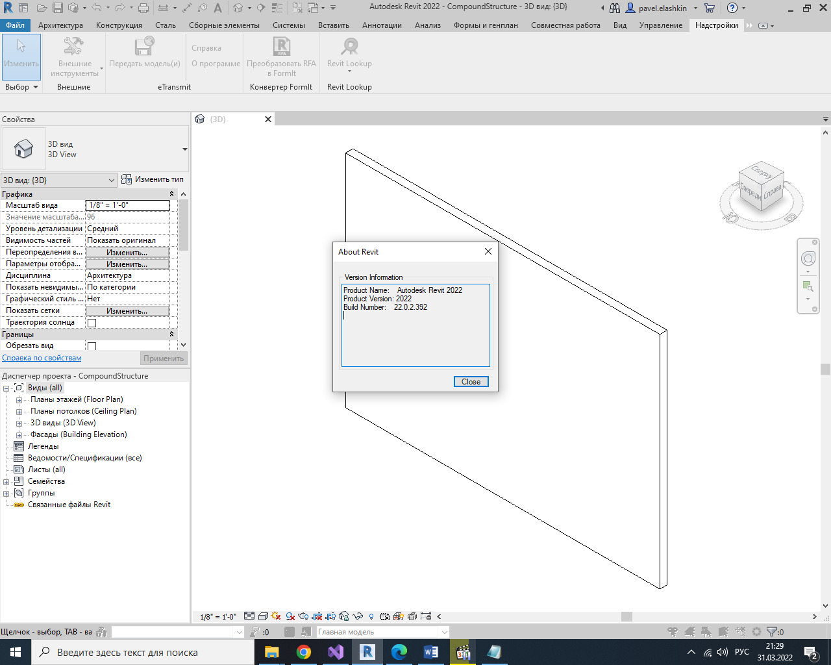Доступ к номеру сборки получаем через свойство Application.VersionBuild.

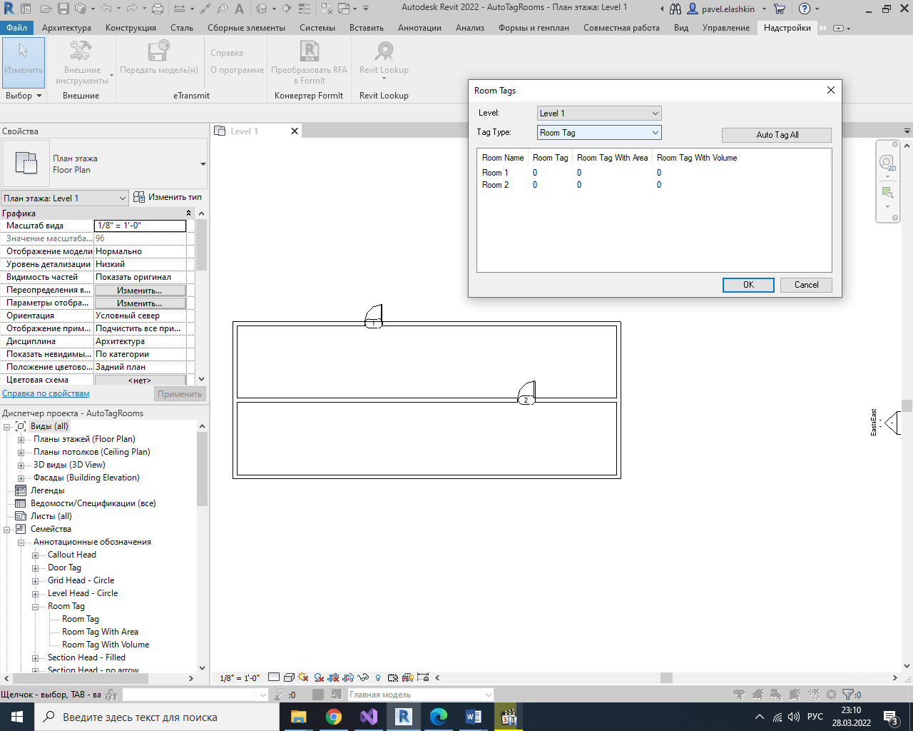

**II. Плагин:** ProjectInfo (Информация о проекте).  
**Revit платформа:** Все

**Revit Версия:** 2011.0  
**Первый релиз:** 2008.0  
**Язык программирования:** C#  
**Уровень:** Beginning  
**Категория:** Basics  
**Тип:** ExternalCommand  
  
**Назначение:**   
Плагин позволяет манипулировать информацией о проекте (получать, записывать) в разных продуктах Revit (Архитектура, Структура, MEP), просматривать различную информацию о проекте.

**Принцип работы:**

Плагин состоит из главной программы Command.cs, которая содержит класс Command, который наследуется от IExternalCommand. Запись информации в поле осуществляется транзакцией.

Приложение кроме Main программы Command включает в себя: 1. Папку Wrappers, это интерфейс IWrapper и его подклассы. Эти классы являются обертками классов ProjectInfo, EnergyDataSettings, Construction и т. д; 2. Класс формы ProjectInfoForm, который состоит из кнопок «ОК», «Отмена» и форму PropertyGrid, которая отображает информацию о проекте; 3. Папка Converters, преобразует тип информации из проекта для использования PropertyGrid; 4. WrapperCustomDescriptor.cs, пользовательское описание с RevitVersionAttribute, которое обеспечивает видимостью свойств на разных платформах Revit. Какая информация отображается (видима) зависит от используемой платформы, это прописано в Wrappers. Для управления отображением свойств используется TypeConverterAttribute и DisplayNameAttribute, для управления их видимостью - BrowsableAttribute и RevitVersionAttribute.

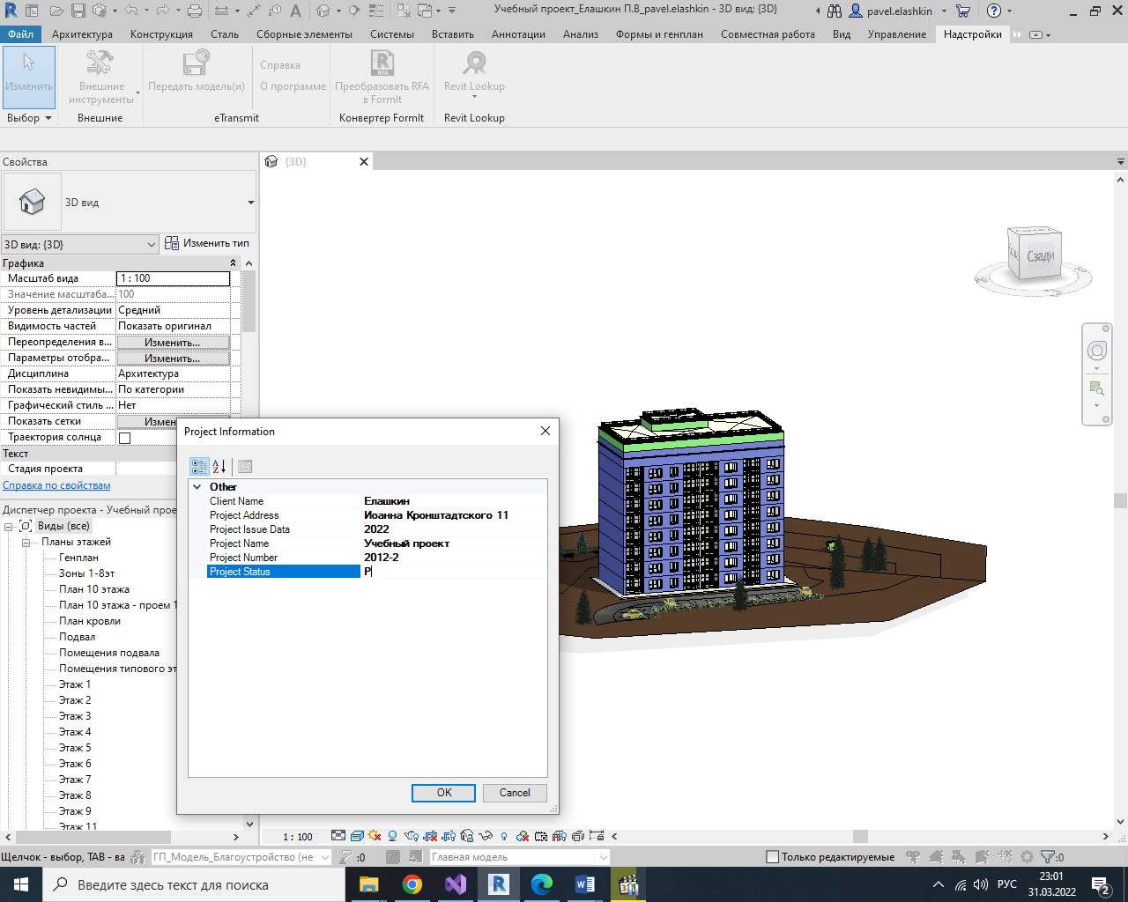Для Revit Architecture